学科类别：工科

头戴式双相机三维视线估计研究

自动化学院 杨博 王文晟 何发安 范超鹏 s陈雨萌

指导老师 迟健男 副教授

摘要：在视线追踪多相机多光源系统中，我们首先对传统三维视线估计方法进行了描述，并对传统方法模型的误差进行了分析，由此提出了本文的方法。首先进行角膜曲率中心的检测， 之后通过瞳孔边缘匹配的极平面法得到匹配点，由匹配点和其它特征参数可以进行光轴重建，本文提出了三种光轴重建方法。通过 Kappa角标定得到的转换矩阵，可以实现光轴到视轴的转换，进而估计出视线落点。过仿真实验和真实实验证明了本文方法的有效性。

关键词：三维视线估计，匹配点，光轴，视轴

1 选题背景

近年来， 强大的社会需求产生了各种各样的应用场景。以 AR、VR、MR为代表的计算机系统的拟人化和以笔记本电脑、智能手机、智能手表为代表的计算设备的微型化、随身化、嵌入化，成为了计算机交互发展的两个重要向。

视线追踪是一个综合性的研究课题，它的研究方向包括生理学，心理学，光学，计算机科学领域； 技术手段包括人脸检测，人眼特征检测与跟踪，头部姿态检测，视线建模等多种识别技术；目的是要寻找能够客观、准确的反映用户实时的注视方向与视线落在空间位置的有效方法。

视线追踪系统就是将视线落点实时的输入到计算机中来完成用户的命令的系统，这样不仅避免了传统输入设备需要手参与的冗余， 而且增加了设备使用的灵活性与趣味性，当与计算机操作结合时可以模拟鼠标键盘操作。

视线追踪技术作为一种新型的人机交互方式，通过视线追踪技术实现视线控制的新兴技术，已成为人机交互领域内活跃的讨论话题。

2 研究方法

相机标定方法

采用张正友标定方法对双目相机进行标定，获得双相机的内参矩阵以及相机之间的旋转和平移矩阵。通过相机拍摄棋盘格图片，使用matlab的工具箱实现相机标定，简单便捷，且精度较高。

系统标定方法

在系统标定中，我们需要实现光源和屏幕在系统相机坐标系下的位置标定。在现有研究中，三维眼球视线模型是在光源和屏幕位置已知的情况下建立的，光源用来估计眼球参数中角膜曲率中心和角膜半径，屏幕用来估计视线的落点。在大部分三维视线模型中，只有知道光源和屏幕的精确位置后才可以准确地求解出眼球视线方向和视线落点。

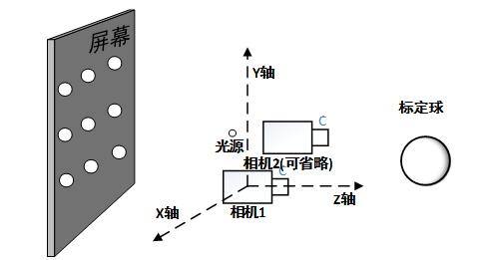 我们使用单相机辅助标定方法借助辅助标定物，对光源和屏幕进行标定。本文借助一个半径已知的标准球对光源和屏幕进行标定。标定系统由系统相机、待标定的光源、标定球组成。

用户标定方法

通过用户标定程序来获得眼球的参数，这些参数包括（a）角膜半径R，（b）视轴与光轴之间的偏离角，即Kappa角。

求取角膜曲率中心

在双相机双光源系统中，两个光源发出的光线分别在角膜表面发生反射。 已知两个相机和两个光源的位置，由光线反射的几何关系可以构建四个反射平面， 这些平面两两相交可获得两条交线，两条交线的交点即为所求角膜曲率中心。

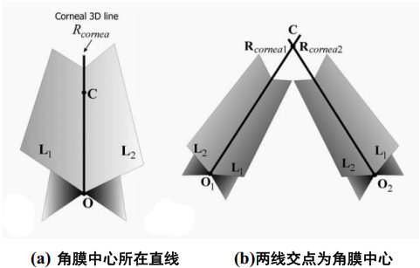

瞳孔边缘匹配

通过查阅相关资料，我们了解到角膜曲率中心和空间中的瞳孔边缘点的连线，构成一个空间圆锥体 Ω ，而这个圆锥体的中心轴线就是眼球的光轴。本文方法通过两个相机的图像上瞳孔的边缘点，求取圆锥 Ω 上的多个连接角膜曲率中心和瞳孔边缘点的直线，则通过这些直线就能够构造出空间的圆锥体Ω，再求得这个圆锥体Ω的中心轴线，就确定了眼球的光轴CE。在双相机双光源系统中，空间瞳孔的边缘点经过角膜折射后，分别在两个相机中成像，在两个相机的瞳孔图像中，需要确定两个相机中瞳孔边缘上的对应的匹配点，并根据这些成对的匹配点，重建空间圆锥表面上的通过角膜曲率中心的直线，因此，确定两个相机中瞳孔边缘上的对应的匹配点是本文方法的关键。我们采用极平面法确定瞳孔边缘的匹配点。

光轴重建

我们使用的是极平面圆锥高线法，通过寻找两个相机中瞳孔边缘上的匹配点，即瞳孔边缘上的空间点分别在两个相机图像上的对应点。这样由瞳孔上的边缘点、角膜曲率中心和相机的光学中心可以构成一个折射平面，在两个相机中得到的两个折射平面的交线，就是瞳孔上的某一空间点与角膜曲率中心的连线。这样根据一个相机中的瞳孔图像的多个边缘点与其在另一个相机中的匹配点，就可以求得多条瞳孔边缘点与角膜曲率中心的连线，这些连线构成了一个空间圆锥，则过角膜曲率中心的圆锥的对称轴即为眼球的光轴。

在传统的极平面长轴交点法，在相机1中，长轴AB和直线C’D’交点W为空间瞳孔圆心在相机1中的真实投点。而在相机2中，长轴 CD 和直线A’B’的交点V为空间瞳孔圆心在相机2中的真实投影点，则W和V互为匹配点，则根据W和V可以直接重构出眼球的光轴。

如图 4-4 所示，C1、C2点分别为角膜中心 C 在相机 1 和相机 2 的像平面上的投影点，C、O1、O2 、C1、C2构成了极平面，M1N1、M2N2分别为角膜中心 C 在相机1的成像面和相机2的成像面上的极线，且 M1、N1为相机1的像平面上的极线与瞳孔的椭圆像的交点，M2、N2为相机2的像平面上的极线与瞳孔的椭圆像的交点，则M1和N1、M2和N2分别为相机1的像平面和相机2的像平面上的匹配点。即瞳孔边缘在两个相机成像面上的匹配点。

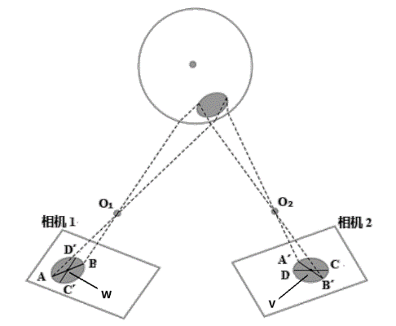

视线方向估计

根据上述构建光轴的方法和标定的 Kappa 角，设 M为视轴与光轴之间的转换矩阵，可以实时计算出三维视线方向，即视轴方向：LoS=M·LoG之后，由系统标定的参数计算视轴和屏幕的交点，即人眼在屏幕上的视线落点。

3 实验分析

我们使用matlab仿真软件来对实验进行仿真，分析了光源位置对标定和三维视线估计结果的影响，此外，在 Matlab 程序中将不同的噪声添加到瞳孔轮廓参数和光源位置参数中，以测试所提出方法的性能。

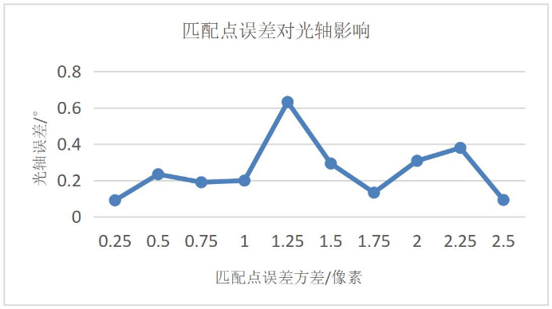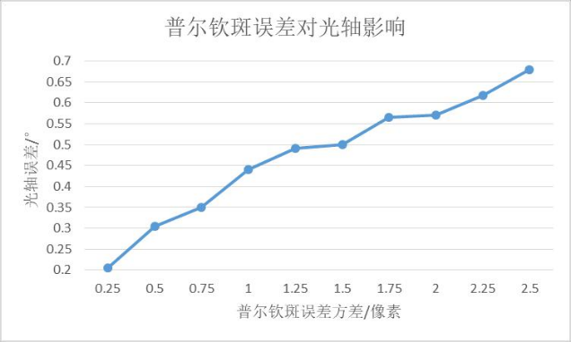我们对普尔钦斑、匹配点、光源三者对眼球光轴重建的影响进行了实验

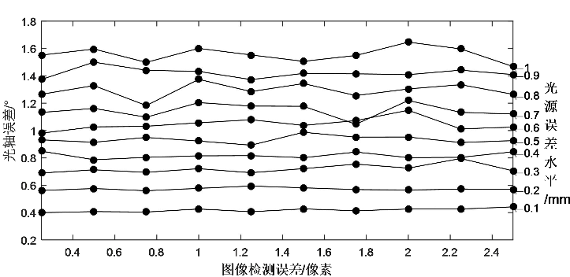

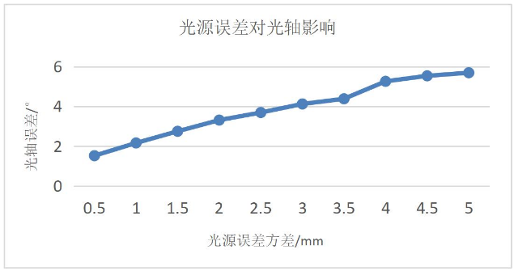

可以看出，普尔钦斑误差越大，光轴误差越大，两者近似线性相关，在普尔钦斑存在 2 个像素的误差时， 眼球光轴的误差只有不到 0.6°， 普尔钦斑存在 1 个像素误差时眼球光轴误差不到 0.5°， 而在实际实验中， 采用亚像素方法， 普尔钦斑的检测误差往往不会高于一个像素， 即普尔钦斑对于光轴的影响不会高于 0.5°， 因此普尔钦斑检测误差对光轴重建结果的影响较小。

两个相机图像中瞳孔边缘点错误匹配对光轴重建精度的影响如上图所示， 可以看出在2.5个像素以内，基本是随机分布，且对光轴的影响小于0.7°，而在实际系统中，匹配点误差一般不会超过若干个像素。因此可以认为，匹配点选取的误差对于结果的影响不大。

对于光源来说，其对光轴的影响也是近似线性的，在光源误差方差为1mm 时，光轴的重建误差将会达到将近3.5°，而在 5mm 误差时光轴的偏差超过了5.5°，而 Kappa 角的大小一般为5°，因此光源对于眼球光轴的影响非常大， 在标定时至少需要精确到 0.5mm 以下。

通过实验数据我们了解到，光源对眼球光轴重建的影响很大， 普尔钦斑、 匹配点、光源三者对眼球光轴重建的影响的关联性不大，误差主要来源于光源位置的误差。总误差可看作是普尔钦斑、匹配点、光源三者误差的叠加。

4 研究成果

1. 与传统的三维视线估计方法相比， 基于瞳孔边缘匹配的双相机双光源系统三维视线估计方法是通过两个相机图像中的瞳孔边缘匹配点构造的折射平面来获得光轴， 克服了传统方法采用图像瞳孔中心来重建眼球光轴的固有误差。
2. 在光轴估计中，极平面圆锥高线法的精度高于传统方法，这也验证了传统方法的不足和该方法的有效性。在次方法中，还进行了光源数量对视线估计影响的实验。结果表明，如果准确获得了普尔钦斑的坐标，则具有两个光源的系统足以进行视线估计。

5 创新点

1. 提出了更加优化的视线追踪算法，并通过实验验证可行性
2. 提出了一种基于瞳孔边缘匹配的双相机双光源系统三维视线估计方法，瞳孔边缘匹配能够很大程度上提高特征点匹配的精确度。

**参考文献**

[1] 金欢. 视线跟踪系统中的标定技术和瞳孔定位问题研究[D]. 合肥: 中国  
科学技术大学, 2013.

[2] 张琼, 王志良, 迟健男, 等. 基于平面镜面向双摄像机视线追踪系统的  
标定方法[J]. 光学学报, 2011, 31(4): 192-198.

[3] Morimoto C H, Koons D, Amir A, etal. Pupil detection and tracking using multipule light sources[J]. Image&Vision Computing, 2000, 18(4): 331-335.

[4] Remmel R S. An inexpensive eye movement monitor using the scleralsearch coil technique[J]. IEEE Transactions on Biomedical Engineering,2007, BME-31(4): 388-390.

[5] 张飞. 相机标定方法综述[C]. 全国通信安全学术会议. 2011: 36-39．